Гульня як эфектыўны сродак выхавання
духоўна-маральных якасцей малодшых школьнікаў

Напэўна, я не адкрыю Амерыку, калі скажу, што адна з галоўных праблем сучаснасці – гэта духоўны крызіс. Сёння цяжка выбраць ідэал, на які можна арыентавацца, цяжка распазнаць, дзе сапраўдная дабрыня, а дзе зло. Сапраўдныя духоўныя каштоўнасці падменьваюцца ілжывымі. Крызіс духоўнасці пазбаўляе сэнсу жыцця нашых нашчадкаў. Як жа раскрыць сэнс духоўных каштоўнасцей сучасным школьнікам? Як стварыць умовы для эфектыўнага засваення пачаткоўцамі асноў духоўна-маральнай культуры і далучэння іх да гуманістычных, агульначалавечых каштоўнасцей? Пошук адказаў на гэтыя пытанні прывёў мяне да гульні, якая з’яўляецца дзейнасцю, найбольш спрыяльнай для засваення малодшымі школьнікамі. У гульні дзеці атрымліваюць першыя ўрокі гуманістычных узаемаадносінаў: аказаць дапамогу, падтрымку, не заставацца абыякавым, быць эмацыянальным; вучацца ўзаемадзейнічаць адзін з другім і г.д.
“Усе гульні, - як адзначае В.В.Зянькоўскі, - напоўнены сацыяльным зместам. Дзеці заўсёды гуляюць у “чалавека”, гульні служаць сродкам уваходу ў чалавечыя адносіны, ва ўсе неабходныя багацці сацыяльнага жыцця”. У гэтым і заключаецца галоўная значнасць і каштоўнасць у гуманістычным выхаванні.
Што ж такое гульня? На мой погляд, адказ на гэта пытанне наступны. Найперш гульня - гэта жыццёва важнае запатрабаванне дзіцяці, якое пазнае свет.
Гульня – спосаб самасцвярджэння і самарэалізацыі дзяцей. Пагадзіцеся, што далёка не кожнаму дзіцяці розныя віды дзейнасці даюць актыўныя ролі. Гульні ж даступны ўсім, і гульня такім чынам дае магчымасць кожнаму паказаць сябе, самазацвердзіцца.
Гульня – сродак стварэння і падтрымкі станоўчага эмацыянальнага фону ў дзіцячым калектыве, яна стварае добры настрой, з’яўляецца своеасаблівай “школай радасці” для кожнага дзіцяці.
Гульня выконвае камунікатыўную функцыю і вучыць дзяцей зносінам паміж сабой і дарослымі.
І, зрэшты, гульня можа змяніць адносіны чалавека да самаго сябе і акружаючых, фарміруе культуру пачуццяў, садзейнічае фарміраванню станоўчых духоўна-маральных якасцей асобы.
Упэўнена, што база для фарміравання перакананняў закладваецца ў пачатковай школе. Гульня тут выступае эфектыўным сродкам. Яна дае магчымасць так арганізаваць выхаваўчае ўздзеянне, каб яно было яркім, уражлівым і даказвала правільнасць тых ці іншых палажэнняў, дзеянняў, а, магчыма, і ўсёй практыкі жыцця. Неабходна ўлічваць яшчэ адзін момант: малодшы школьнік многае лічыць пераканальным толькі таму, што пра гэта гаворыць дарослы, які для яго з’яўляецца аўтарытэтам. У гэтым выпадку вялікае ўздзеянне на фарміраванне перакананасці малодшых школьнікаў аказвае ярка выражаная пераканальнасць і асабісты прыклад педагога. Слова настаўніка павінна заўсёды папярэднічаць гульні, у неабходных выпадках суправаджаць увесь гульнёвы працэс або ісці адразу пасля гульні.
Спынімся на гульнях, накіраваных на фарміраванне маральна-этычных перакананняў. Возьмем, напрыклад, гульні са словамі або тэкставымі карткамі.
Дзецям раздаюцца карткі з тэкстам або асобным словам, словазлучэннем. Калі тэкст не дапісаны, прапаную яго прадоўжыць, а па закончанай фразе выказаць сваё меркаванне.
Напрыклад, картка з недапісанай фразай “Я іду і бачу: маленькая дзяўчынка плача…” мае патрэбу ў дапаўненні. Змястоўных варыянтаў вельмі шмат, яны нараджаюцца падчас заняткаў з дзецьмі.
Яшчэ нам падабаецца гуляць у “Чароўную бальніцу”. Прашу дзяцей уявіць, што яны – урачы чароўнай бальніцы, якая лечыць ад лені, хітрасці, сквапнасці, зайздрасці, злосці і г.д.
Дзеці выбіраюць па адной адмоўнай якасці і прыдумваюць рэцэпт і рэкамендацыі, як дапамагчы людзям пазбавіцца ад гэтай якасці. Ад вучняў можна ўчуць шмат цікавых меркаванняў. Вось, напрыклад, рэцэпт добрага настарою, аўтарам якога з’яўляецца вучань 4 класа Коцяш Андрэй. Вазьміце кожны дзень і ачысціце яго ад злосці, зайздрасці, абыякавасці. Дабаўце ў яго па лыжцы пазітыва, гумару, добрых учынкаў. Зверху ўсё гэта прысыпце ўсмешкай, ветлівымі словамі, кампліментамі. Упрыгожце гатовае блюда любоўю і дабрынёй.
Дарэчы, сваім рэцэптам Андрэй падзяліўся з бацькамі на бацькоўскім сходзе “Маральныя каштоўнасці нашай сям’і”.
Ці гульня “Пяшчотныя крокі”. З групы дзяцей выбіраюцца два чалавекі. Дзеці становяцца адзін супраць другога на адлегласці 12 – 16 крокаў. Правілы гульні: крок можна зрабіць толькі тады, калі скажаш пяшчотнае слова. Можна задаць тэму: пяшчотныя словы для мамы; словы суцяшэння і інш.
Падчас гульні “Калі ўсе будуць добрымі” дзецям раздаюцца карткі з назвамі розных якасцей. Яны павінны, не называючы сваю якасць, расказаць аб тым, што зменіцца ў жыцці людзей, калі кожны будзе мець гэтую якасць. Па гэтых расказах дзеці павінны адгадаць, аб якіх якасцях ідзе гаворка.
Адна з любімых нашых гульняў – гульня “Чароўнае крэсла”. Дзеці становяцца ў круг, у цэнтры якога размешчана крэсла. Дзеці ідуць па кругу і спяваюць:
Кто сегодня всех красивей?
Кто сегодня всех счастливей?
Поскорее появись!
На волшебный стул садись!
Па чарзе дзеці сядаюць на чароўнае крэсла. Кожны па крузе павінен сказаць пра таго, хто сядзіць на крэсле, нешта добрае і прыемнае.
Перад гульнёй я гавару дзецям пра тое, што чароўнае крэсла ўмее дарыць дзецям добрыя якасці і забірае ў іх усе дрэннае. Але каб убачыць гэта, патрэбна глядзець чароўнымі вачыма на таго, хто сядзіць на чароўным крэсле.
Асобае месца ў маёй педагагічнай практыцы займаюць гульні, якія ствараюцца самімі дзецьмі, так званыя сюжэтна-ролевыя гульні. У гэтых гульнях дзеці ўзнаўляюць у ролях усё тое, што бачаць вакол сябе ў жыцці і дзейнасці дарослых. Дзіця раскрываецца ў працэсе гульні, і назіранне за ім дапамагае педагогу ўбачыць розныя рысы характару дзіцяці. Асноўны шлях выхавання ў такой гульні – уплыў на яе змест, гэта значыць на выбар тэмы, развіццё сюжэта, размеркаванне ролей і на рэалізацыю гульнёвых вобразаў.
Прапаную ў якасці прыклада гульню “Парасон”, якая спрыяе фарміраванню культуры паводзін, з наступным сюжэтам: “Прыпынак аўтобуса. Ідзе моцны дождж. Ты стаіш пад парасонам. Побач – чалавек без парасона…” Сюжэт развіваецца ў розных варыянтах: “з парасонам дзяўчынка – без парасона хлопчык”, “з парасонам хлопчык – без парасона дзяўчынка”, “з парасонам дарослы – без парасона школьнік” і г.д..
Пры арганізацыі гульні “На караблі” дзялю вучняў на тры групы: матросы, капітаны, пасажыры. Затым прапаную групам некалькі сітуацый: карабель натыкнуўся на падводны камень; капітан захварэў; у аднаго з пасажыраў прапала дзіця.
Кожная група павінна адказаць, а па магчымасці і паказаць, як павінен паводзіць сябе ў тым ці іншым выпадку капітан, матрос ці пасажыр карабля, каб на караблі не ўзнікла панікі.
Асобна хачу спыніцца на гульнях, якія прызваны вучыць дзяцей пераадольваць канфлікты, узаемадзейнічаць з акружаючымі. З канфліктамі сутыкаемся пастаянна, і таму вельмі важна знаходзіць з іх выхад, які б задаволіў абодва канфліктуючыя бакі. Але каб зрабіць гэта, важна зразумець ,што ўмець вырашаць канфлікты – гэта значыць мець гэта жаданне, умець прагназаваць далейшае развіццё аносін з другім чалавекам, аддаючы перавагу пры этым тому ці іншаму спосабу вырашэння канфліктаў. Гульня “Шпак” дапамагае школьнікам пазітыўна, адэкватна і аптымальна, не наносячы псіхалагічных траўм другому, вырашаць канфлікты.
Сюжэт гульні: у “шпакоўні” позняй восенню пасяляюцца тры “вераб’і”. “Вераб’і” павінны “абсталяваяць свой домік, абжыць” яго так, каб ім было добра і ўтульна жыць разам.
Але прыйшла вясна, з цёплых краін вярнуліся дадому тры “шпакі”. Яны падляцелі да свайго доміка і ўбачылі, што ён заняты “вераб’ямі”.
Далей дзецям даецца магчымасць нейкі час дзейнічаць самастойна. Гульня заканчваецца, як толькі “вераб’і” і “шпакі” прыдуць да нейкага сумеснага рашэння: або “шпакі” выганяць “вераб’ёў” са шпакоўні; або дамаўляюцца жыць разам; або “шпакі” дапамагаюць “вераб’ям” знайсці другі домік і ўладкавацца там, а таксама дамовіцца, што зімой “вераб’і” могуць зноў яго заняць; або “шпакі” увогуле пакідаюць гэта месца; або другі варыянт.
Тут важна зрабіць выснову, што ў канфлікце заўсёды неабходна ўбачыць і зразумець пазіцыю другога і шукаць спосаб вырашэння разам.
Такім чынам, гульні, якія разгледжаны вышэй, мадэліруюць жыццёвыя сітуацыі; ствараюць умовы для ўзаемадзеяння і ўзаемадапамогі; адкрываюць прастору для фантазіі, імправізацыі; садзейнічаюць больш эфектыўнаму праяўленню тых станоўчых якасцей, якія ёсць у дзяцей.
Усё вышэйсказанае дазваляе зрабіць вынік, што гульня – гэта эфектыўны сродак выхавання малодшых школьнікаў у цэлым, іх духоўна-маральных якасцей у прыватнасці. Тым больш, што сёння з выхаваўчай практыкі знікаюць спадарожнікі дзяцінства: гульні, забавы, фантазія, мара, казка. А менавіта ў гульні, як сцвярджаў А.С.Макаранка, праяўляюцца і фарміруюцца дзеці-арганізатары. А тыя, хто гуляе, вучацца падпарадкоўвацца пэўным правілам, нормам паводзін, усталяваным у грамадстве.

Спіс выкарыстаных крыніц
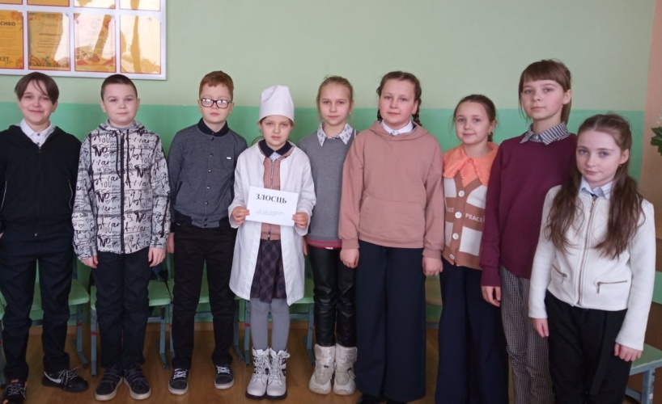
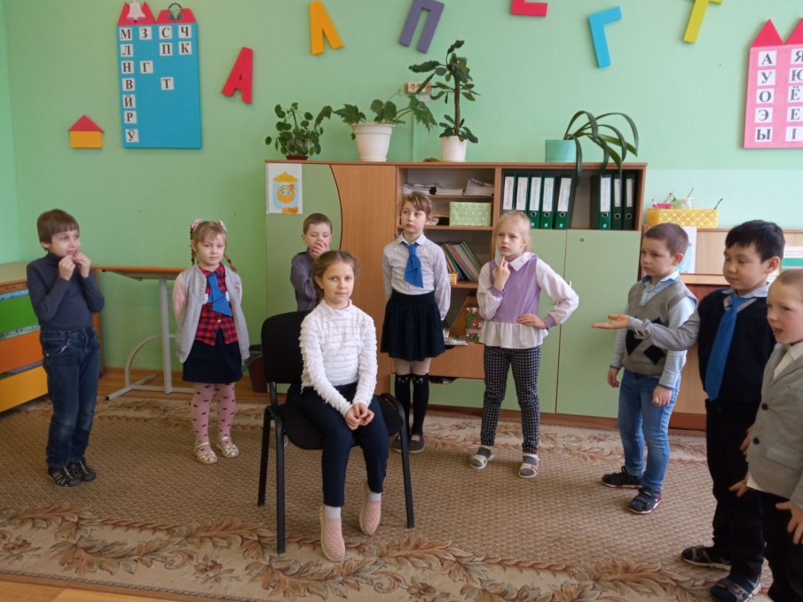
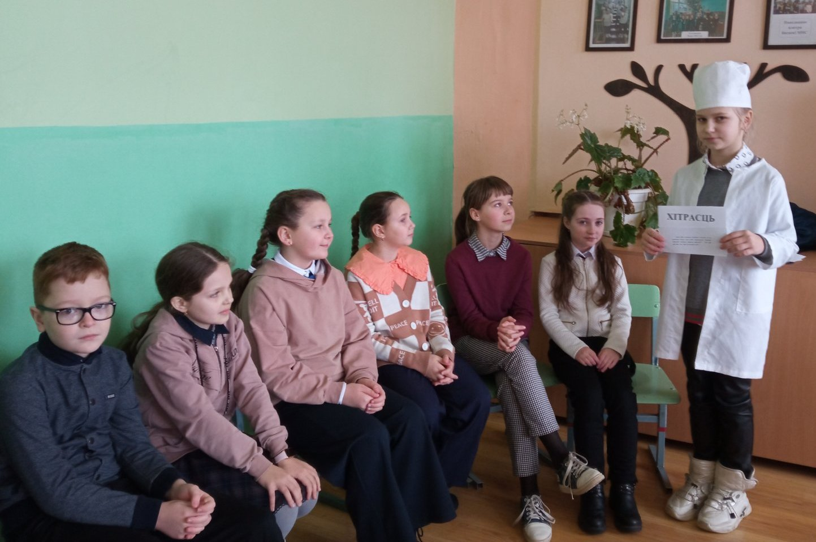
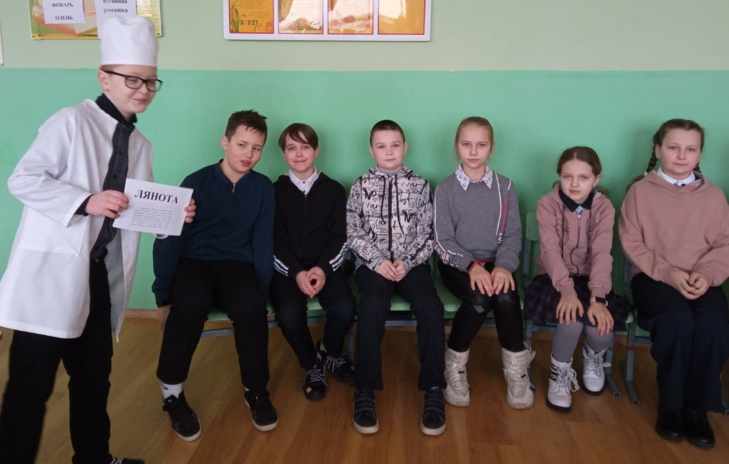
1.Трацевская, А.В. Гуманистическое воспитание младших школьников в игровой деятельности:Учеб. пособие / А.В.Трацевская // Акад. последиплом. образования. – Мн.,2004. – 72 с.
